- ТЕХНИЧКА СПЕЦИФИКАЦИЈА-
ОПИС УСЛУГА, НАЧИН СПРОВОЂЕЊА КОНТРОЛЕ, РОК ИЗВРШЕЊА, МЕСТО ИЗВРШЕЊА
Орезивање и санитарна сеча стабала на територији општине Ивањица спроводи се у циљу превенције и смањења могућих штета на материјалним добрима, одржавања прегледности и обезбеђивања слободног саобраћајног профила, смањења ризика од повреда људи, обезбеђивања декоративне функције дрвећа на јавним површинама, продужетка биолошког животног века стабала уклањањем фитопатолошки и ентомолошки оштећених грана, уклањање стабала која су на крају биолошког века, уклањања штета насталих услед невремена, орезивање стабала због ураслих грана у надземне електроенергетске водове, формирање круна, уклањање стабала услед замене и обнове дрвореда, односно извођења одређених радова услед којих их је неопходно уклонити, итд.
Физички обим извршења услуга, врсту, динамику, место одређује наручиоц у складу са потребама а у зависности од обезбеђених средстава, стања на терену.
Контролу извршења, издавање налога и смерница за обављање предметних услуга обавља надзорни орган наручиоца.
Одвоз посеченог дрвета (преко 8цм пречника) - на локацију коју одреди наручилац.
Контролу на лицу места обавља надзорни орган, а извршилац услуге води евиденцију посечене кубатуре дрвета пречника преко 8cm у отпремницама.
Извршилац услуге је у обавези да о свом трошку отклони сву штету коју учини за време пружања услуга која настане како према трећим лицима тако и према објектима.
Постојање стабала за орезивање и санитарну сечу која услед својих висина и неприступачног положаја (у смислу близине различитих објеката, присутних тенди која се налазе у непосредној близини или око стабла итд.), а у циљу превенције и смањења могућих штета на материјалним добрима, изискује ангажовање дизалице која има већу радну висину и већи бочни дохват. За подизање и слагање трупаца већих димензија и тежина потребно је ангажовање аутодизалице која може својим бочним дохватом и носивошћу испратити и неприступачнија места.
-Локалитети који су били предмет обиласка и саветодавне посете републичког шумарског и ловног инспектора се налазе у градском грађевинском подручју, одн. стабла нису у шуми и на шумском зeмљишту, па по Закону о шумама дрвеће може да се сече без претходног одабирања, обележавања дозначним жигом и евидентирања тј. без дознаке стабала за сечу;
-Посeчeно дрвeћe сe мора жигосати уколико се ставља у промeт ( тј. превоз, продаја, поклањањe или друго).Послове жигосања по Закону о шумама спроводи јавно предузеће или привредно друштво које газдује државним шумама, тј. у Ивањици ЈП ,,Србијашуме“, ШГ ,,Голија“ Ивањица, ул. Венијамина Маринковића бр.139;
-Сечу и орезивање стабала извршити у року од 30 дана, у складу са службeном бeлeшком републичког шумарског и ловног инспектора Ивана Микарића (Одсек шумарске и ловне инспекције Ужице, службена белешка број 002430048 225 14844 004 002 329 061 од 02.06.2025.године), а која је сачињена по основу обиласка локалитета након наручиоцу поднетих захтева предузећа, установа и физичких лица да дрвеће угрожава безбедност људи и имовине, која је саставни део документације и у којој је наведено у погледу локалитета, сече и орезивања стабала следеће:

- Код Дражиног споменика - 1 стабло црног бора
- стабло не даје назнаке даје склоно паду
- потребно је орезати један најнижи прстен грана и видљиве суве гране
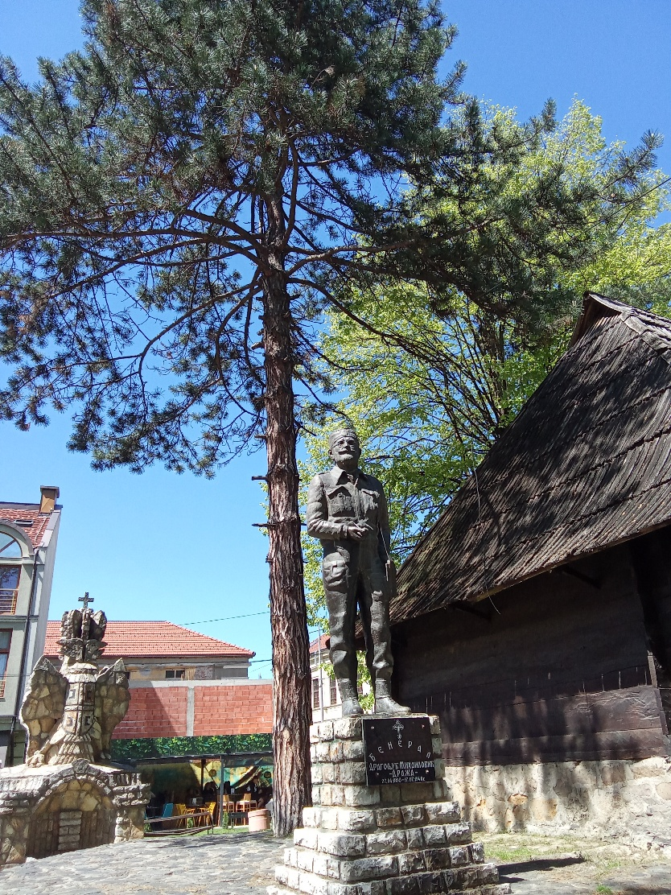

- Центар поред трафике на врху раскрснице –1 стабло платана за орезивање

- За орезивање (добро окресати)
- Скратити главно дебло да се растерети чиме ће се смањити могућност изваљивања или ломљења

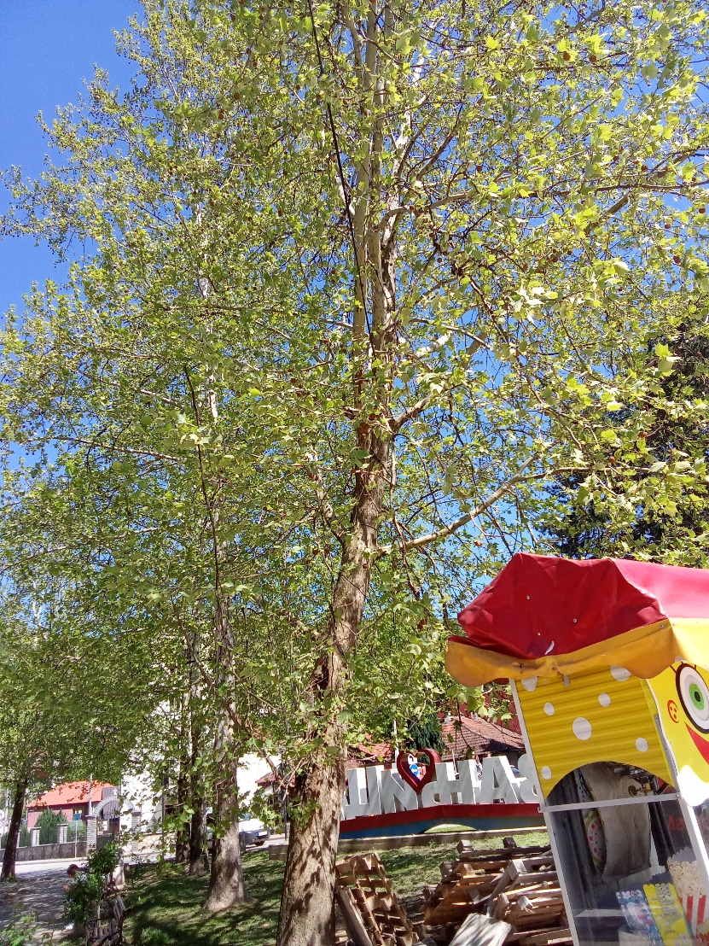

- Платани на раскрсници –3 стабла

- Сва три орезати
- Првом платану уклонити грану која се надвија над пут

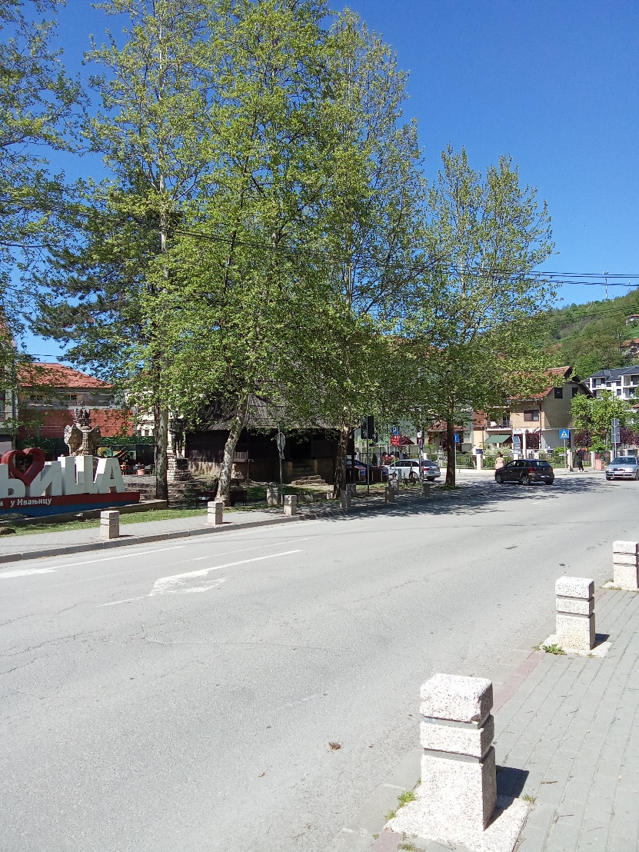

- Смрча-једно стабло иза споменика Револуције

- Стабло смрче се осушило и потребно га је посећи
- Стабло је пречника 42цм

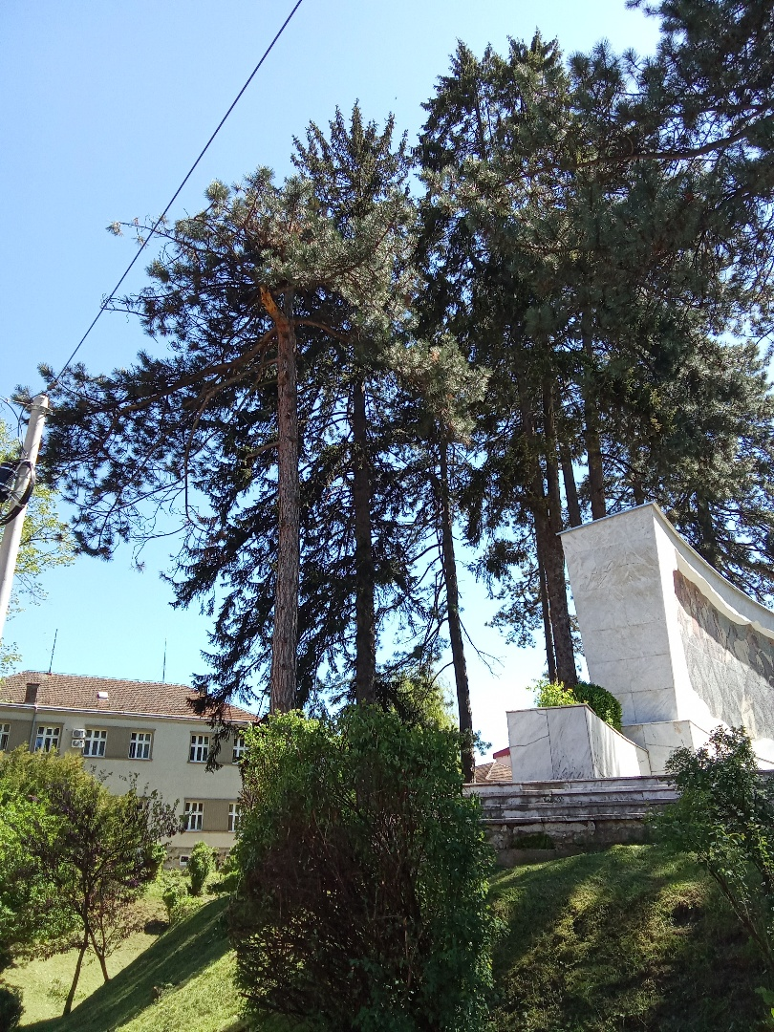

- Стабла липе, у парку испод зграде Општине, до стаза
- Одстранити суве гране
- Орезивање задњих грана

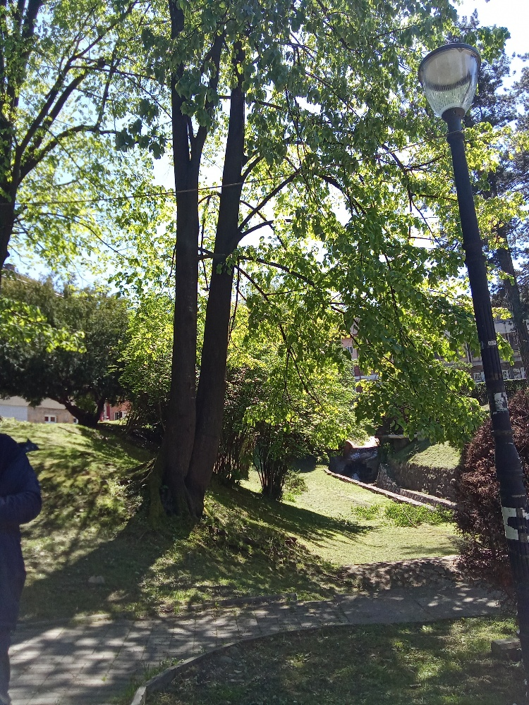
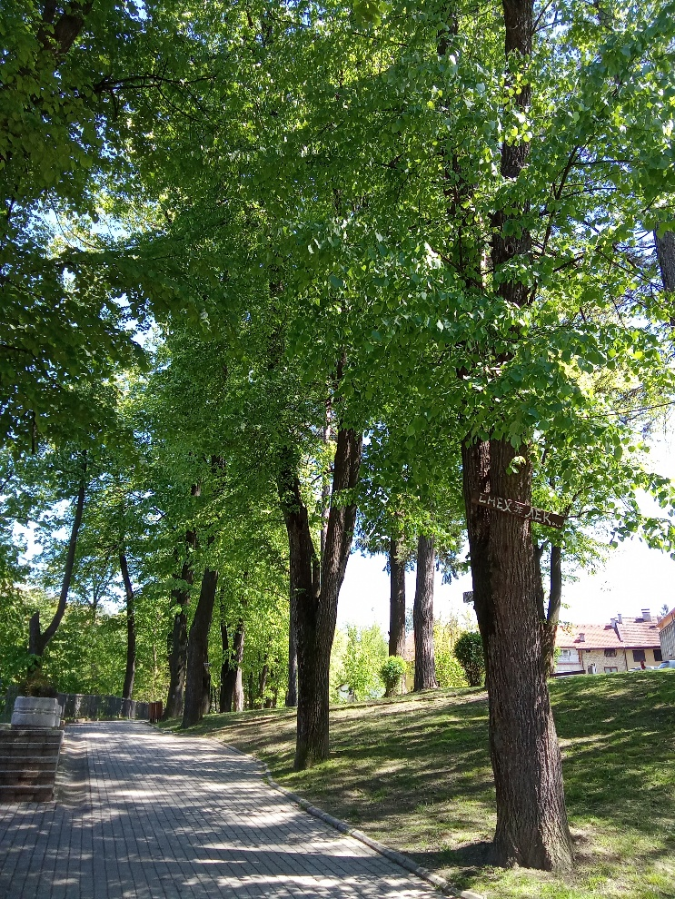

- Борови код споменика Револуције

Сва стабла црног бора
- Одстранити суве гране
- Скресати гране првих пршљенова

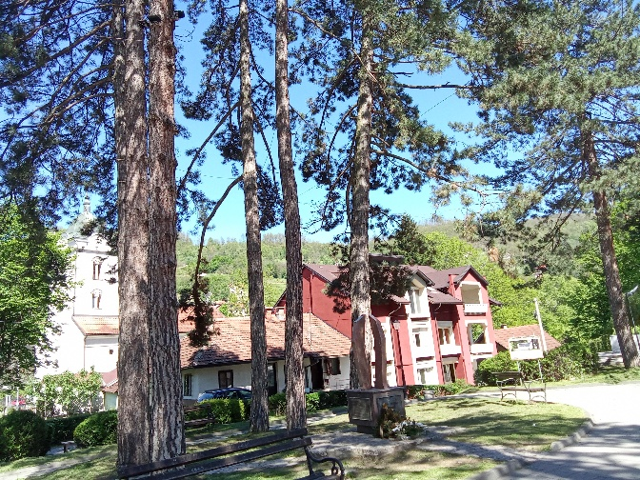
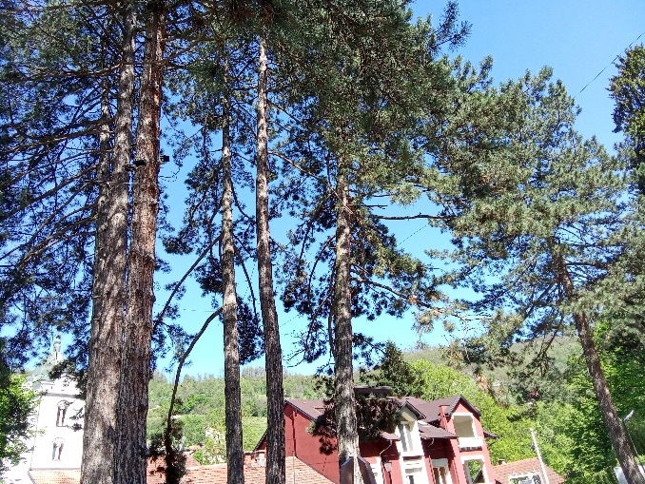

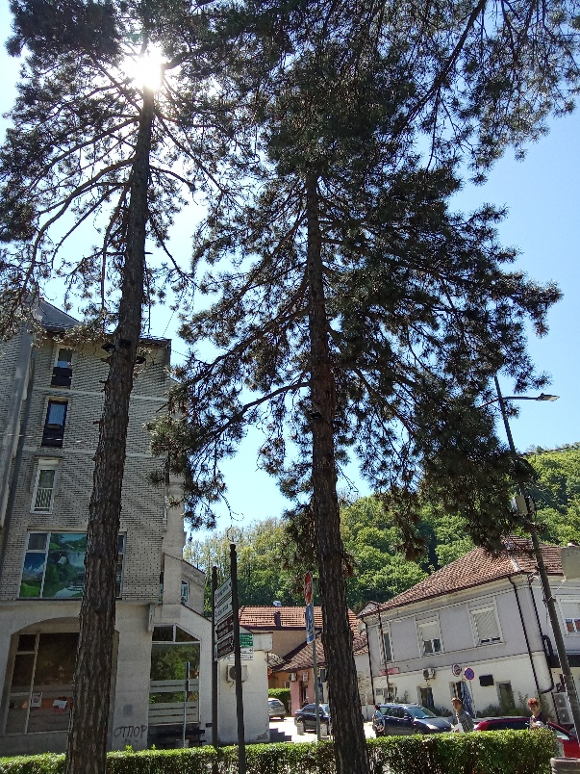
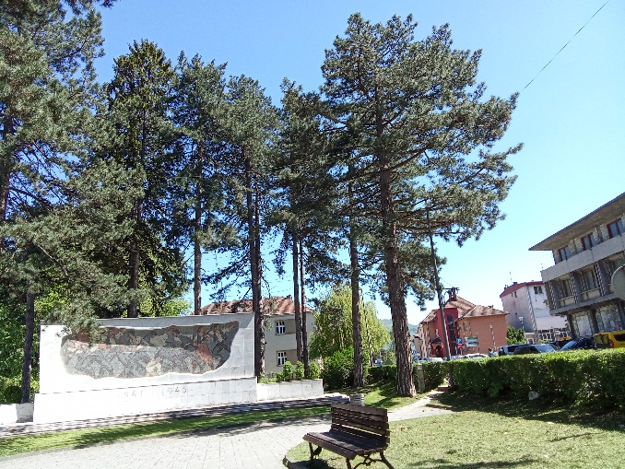

- Локација Мркочевац , поред ограде вртића према стамбеној згради

-Два стабла шећерног јавора треба орезати, уклонити им суве гране и смањити волумен крошњи

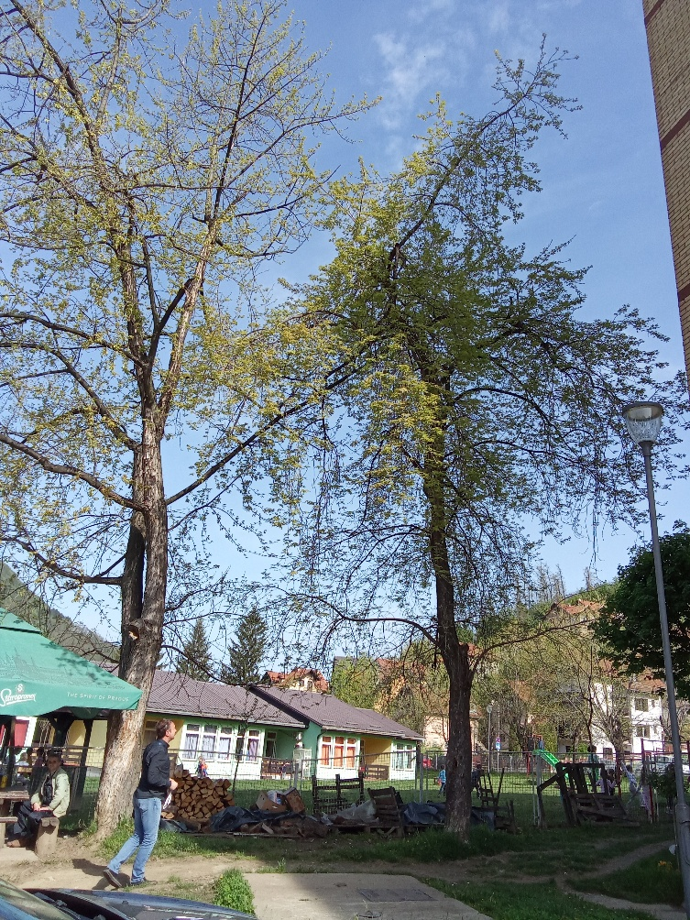

- Сизифова улица КП569/5 КО Ивањица – 4 ком сеча

-Непосредно изнад улице на стрмој страни расту два стабла јасена која су се надвила над пут и прете да се извале.Да би се спречило неконтролисано падање и причињавање штете препорука је да се ова два стабла као и једно стабло ораха и једно стабло крушке исеку.

-Пречник стабала 40-50цм свако

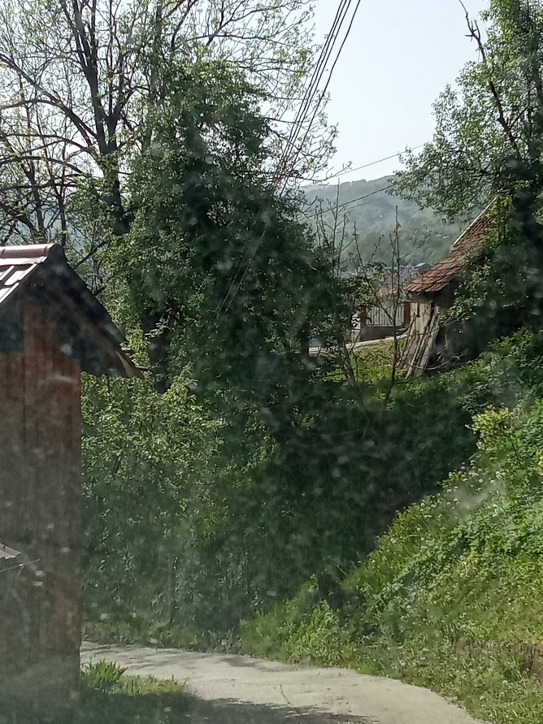

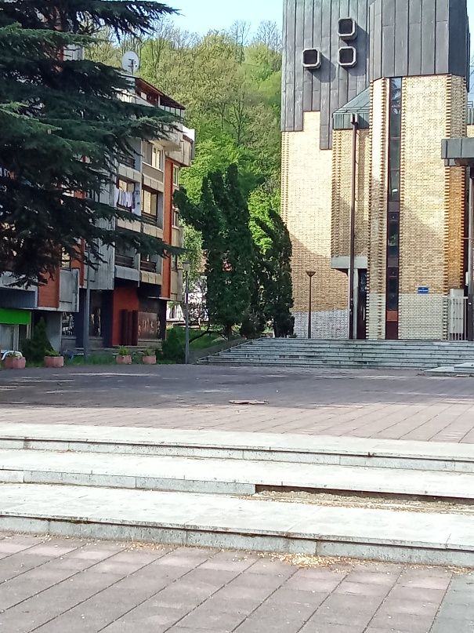
9.Три стабла тује која се налазе непосредно до Дома културе-орезати

-Стабла црног бора која расту непосредно до зграде у којој су канцеларије Дунав осигурања могу се орезати на начин да се уклоне потпуно и делимично суве гране, као и гране које додирују стамбену зграду

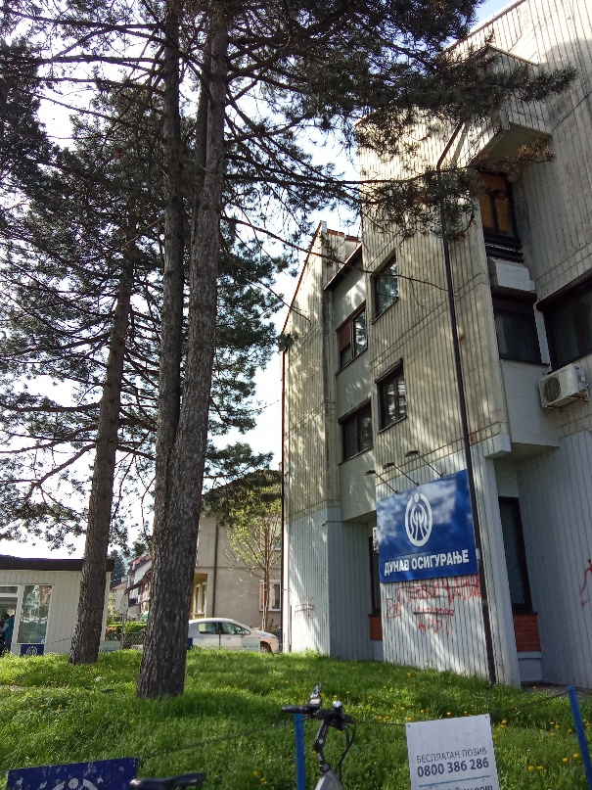

10.Липе у парку према Шљивића потоку, поред кућа – 1 ком сеча + 1 ком орезивање

-Стабло липе ближе потоку може се орезати да би му се смањио обим крошње и смањила могућност за опадање грана
-Друго стабло је значајније оштећено, примећује се трулеж која готово у пуном обиму окружује дебло, па је предлог да се стабло исече да би се спречила штета на оближњим објектима од могућег пада

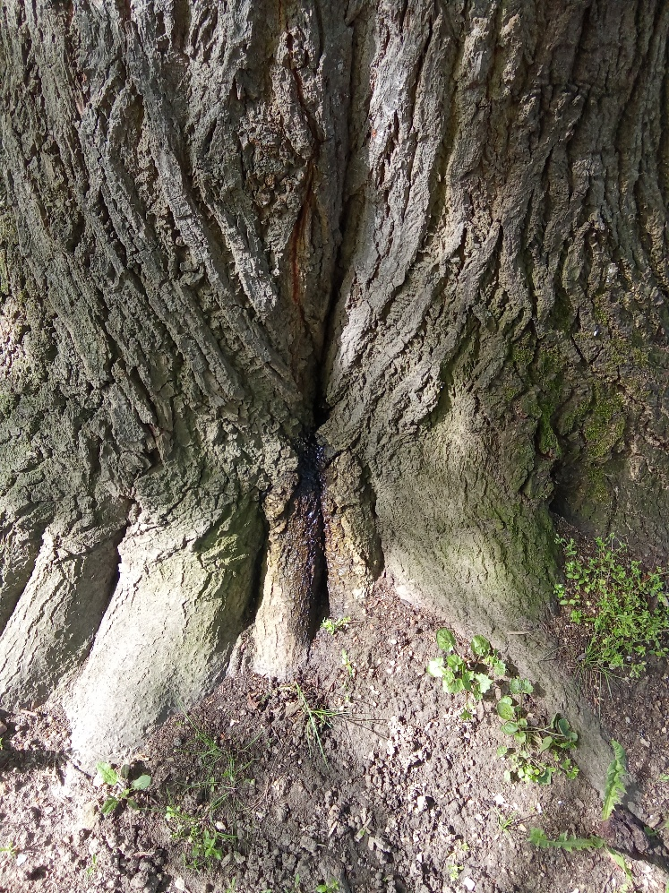
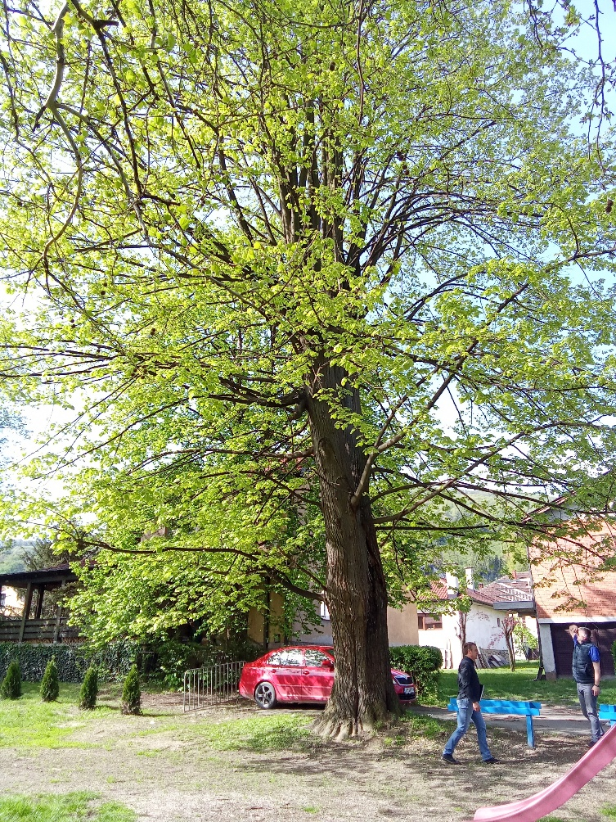

- Локација код Дунав осигурања и трг код Дома културе
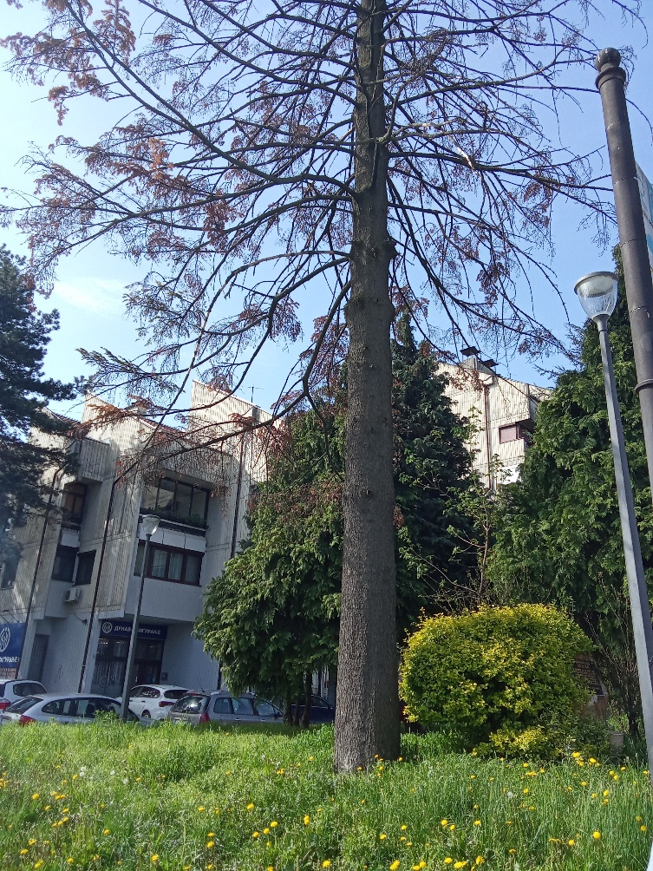
-На тргу испред Дома културе налази се једно стабло дуглазије које је потребно исећи

12.Два спојена стабла липе на тргу код поште
Визуелно се може уочити да се испод корена ових стабала појавила рупа у земљи већих димензија:ова рупа дестабилизује стабла и склона су паду -због безбедности објеката и људи потребно је стабла исећи

- Леви део пречника д=57цм
- Десни део пречника д=55цм, унутра је труло и шупље
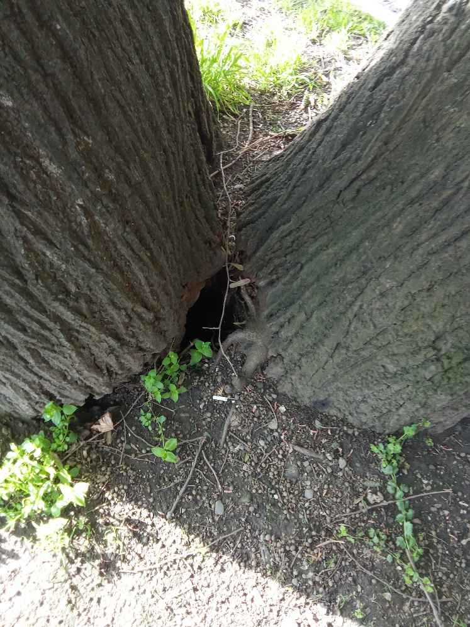
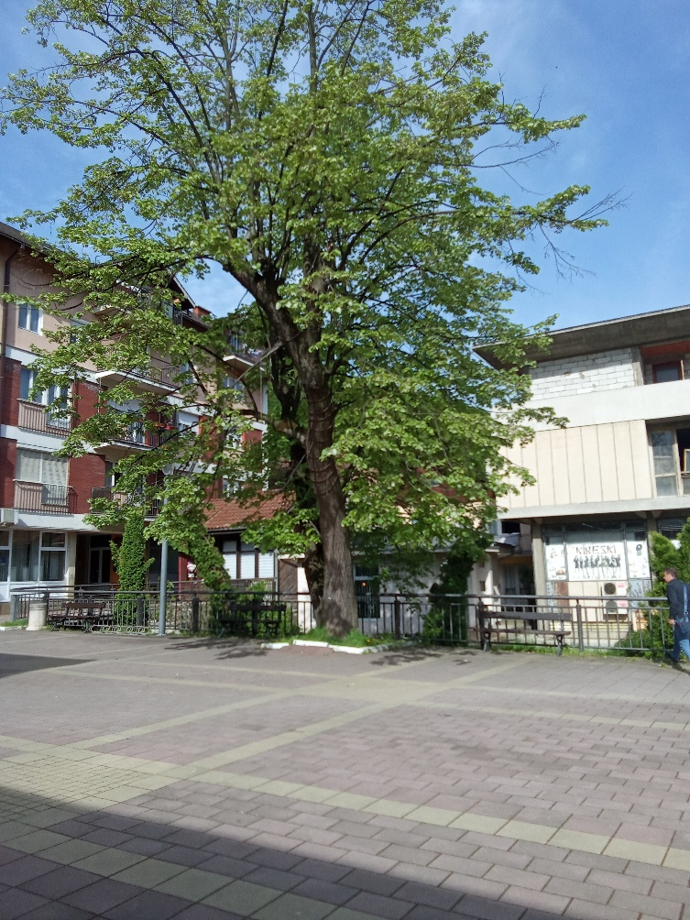

13.Стабло јасена на шеталишту преко пута Дома инвалида
- Одстранити суву грану ка Дому инвалида
- Орезивање

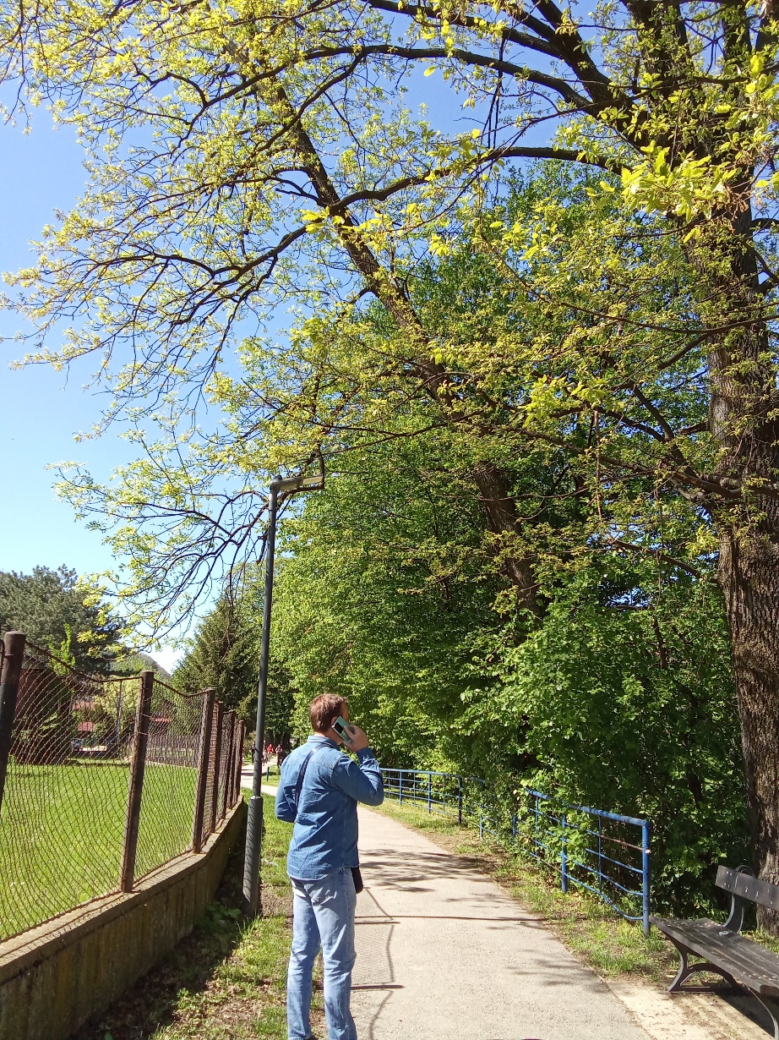

14. Стабло кедра на тргу код зграде ламеле

- Дана 28.04.2025. управница ламеле Нада Михајловић је лично пријавила проблем са кореном стабла бора.Према њеним речима корење бора је у неком тренутку пробило канализационе цеви, а касније и цистерну за нафту
- лично нисам уочио недостатке на стаблу, али због угрожености објеката и инфраструктуре потребно је исећи стабло, јер не постоји други начин за сузбијање раста корена

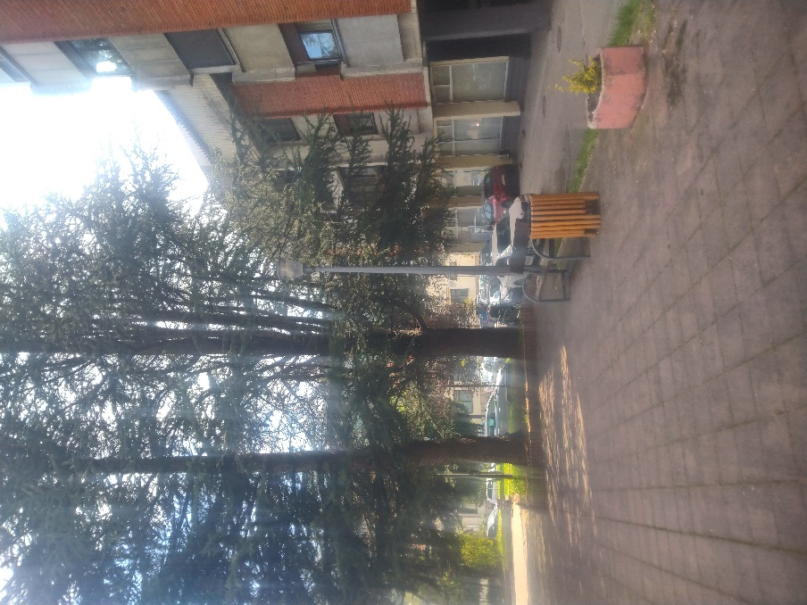

15. СТАБЛО БАГРЕМ – 1ком
- Уклонити суву грану

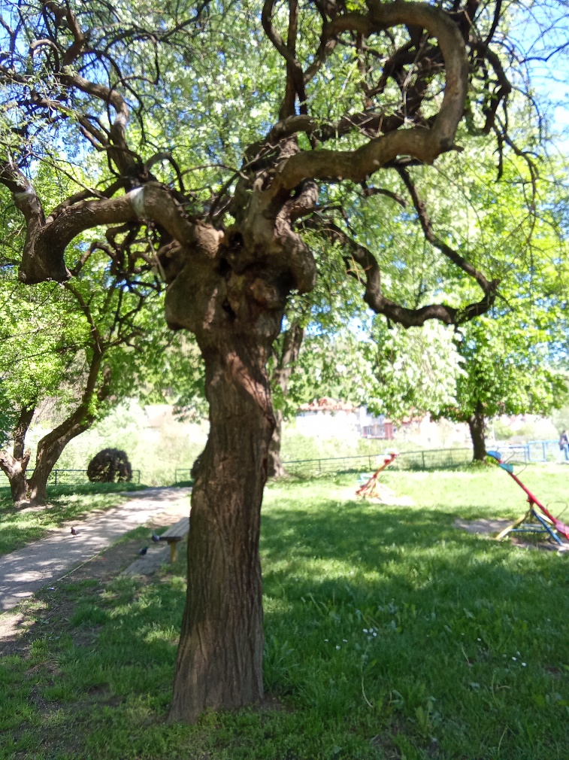

- Стабло липе Парк – кошаркашко игралиште, прва липа на улазу
- Орезати доње гране

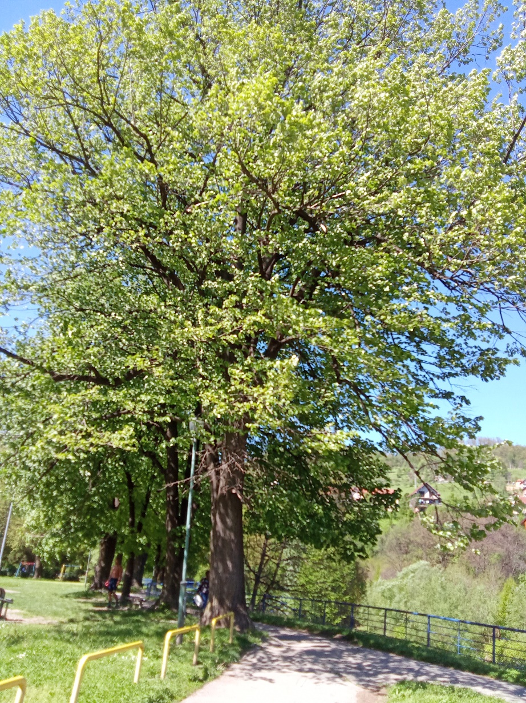

17.Стабло негунда, дечије игралиште – површина око пешчаника

- Орезати грану

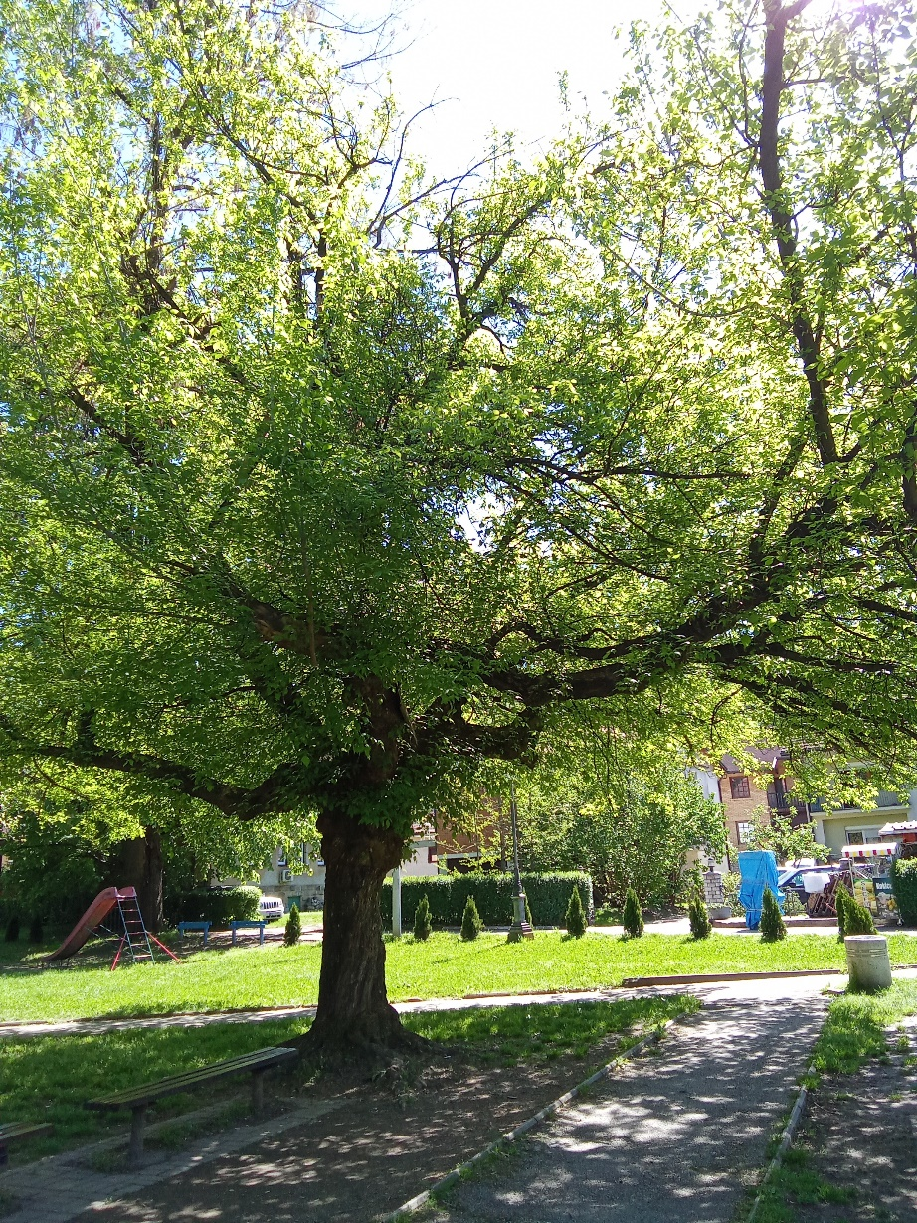

18.Дечије игралиште – зелена површина ка потоку

СТАБЛО ПЛАТАН – 1ком
- Добро орезати крошњу да би дрво поред добило светлост (багрем)

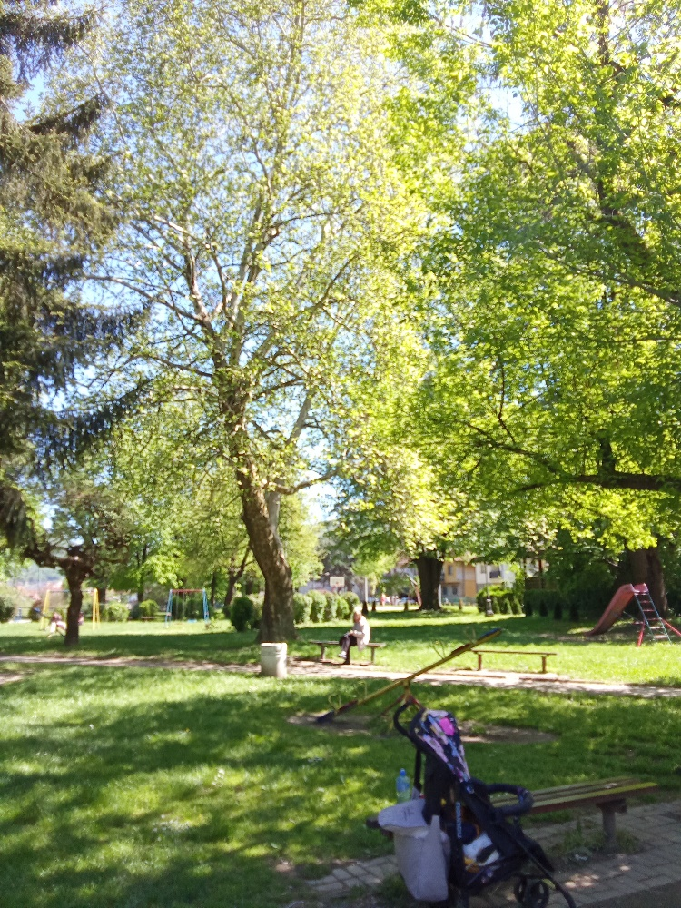

19.Стабло липе, Парк – испод кућа са друге стране ограде ка обали

- Орезивање крошње и гране ка пешачкој стази

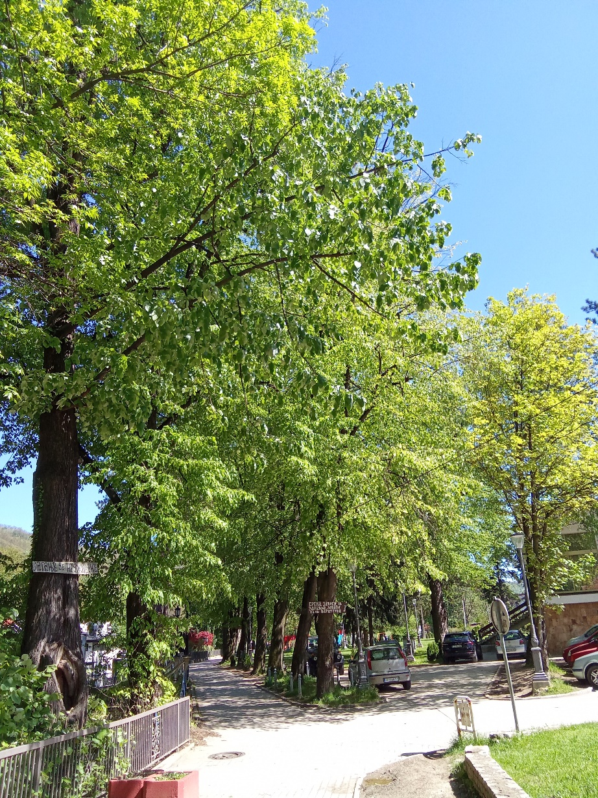

20.Стабло платана код дечије игралишта – код тобогана

- Орезивање крошње

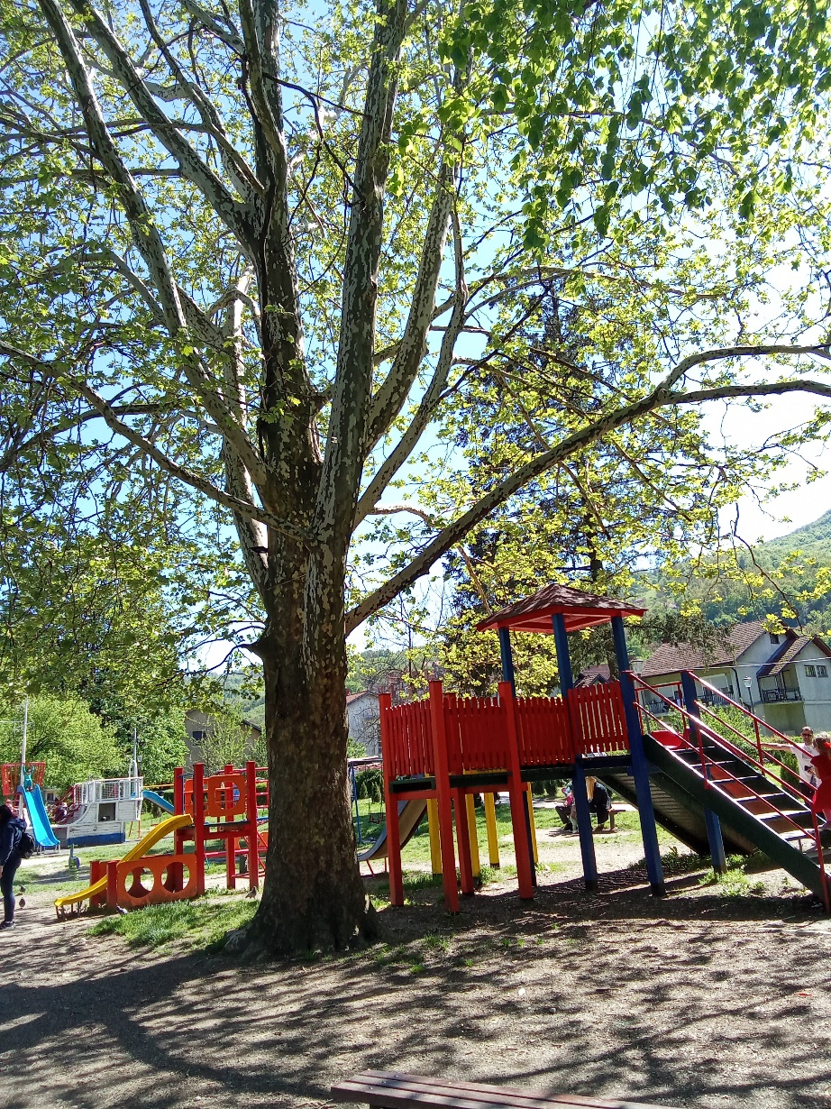

- Стабло липе у парку – плато са столовима за шах

- Одстранити грану од рачвања 2м на горе
- Орезивање крошње

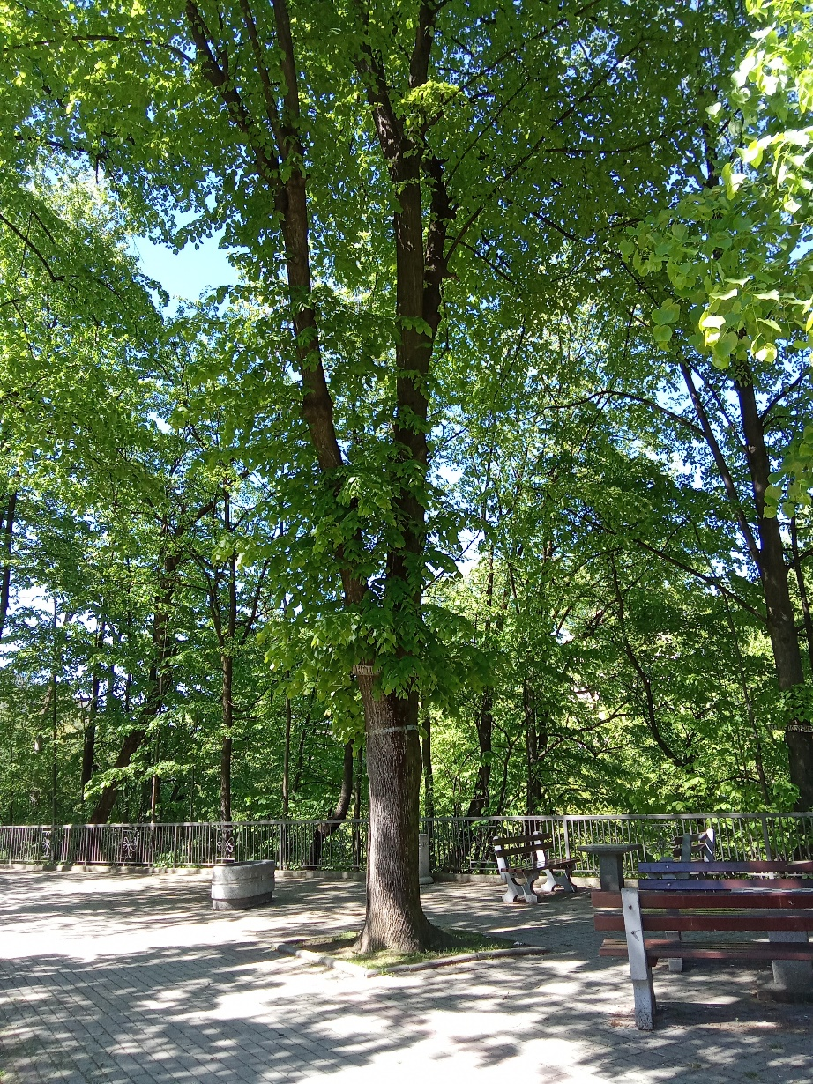

- Стабло јасена, парк – испод кућа са друге стране ограде ка обали

- Одстранити суву грану
- Орезивање

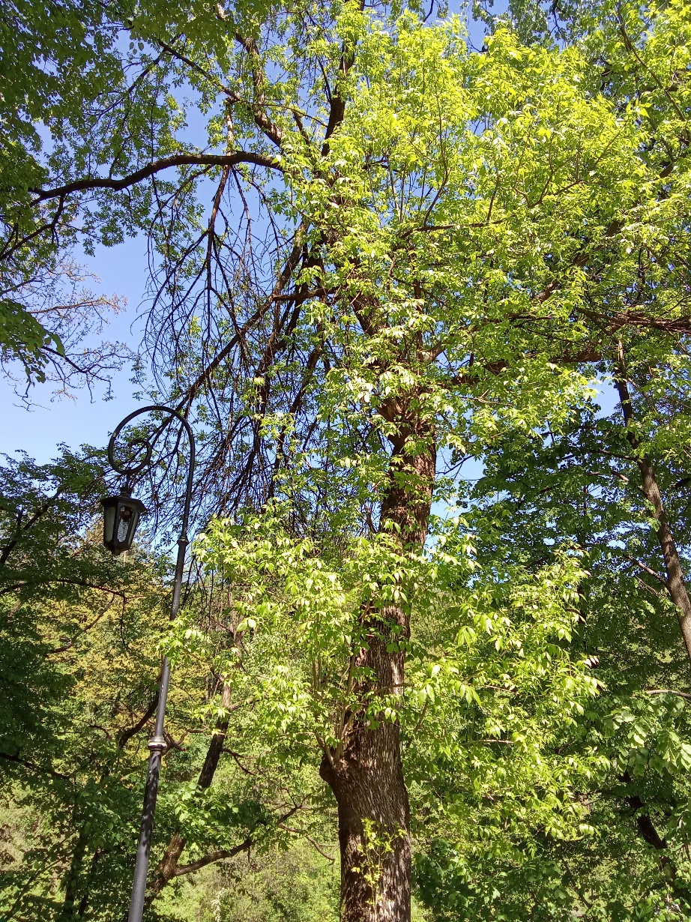

- Стабло дуглазије испод Општине

- Потребно је исећи стабло је је суво и постоји опасност од падања
- Стабло пречника 54цм

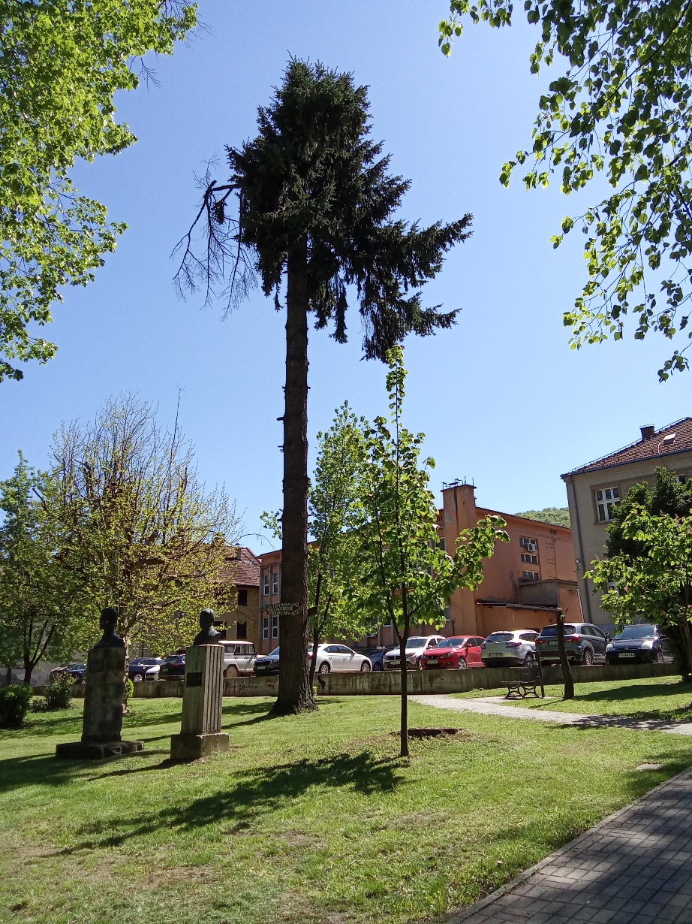

- Стабло багрема испод Општине са друге стране ограде ка обали

- Цело се обара – суво стабло
- Стабло означено бројем 8
- Стабло пречника 22цм

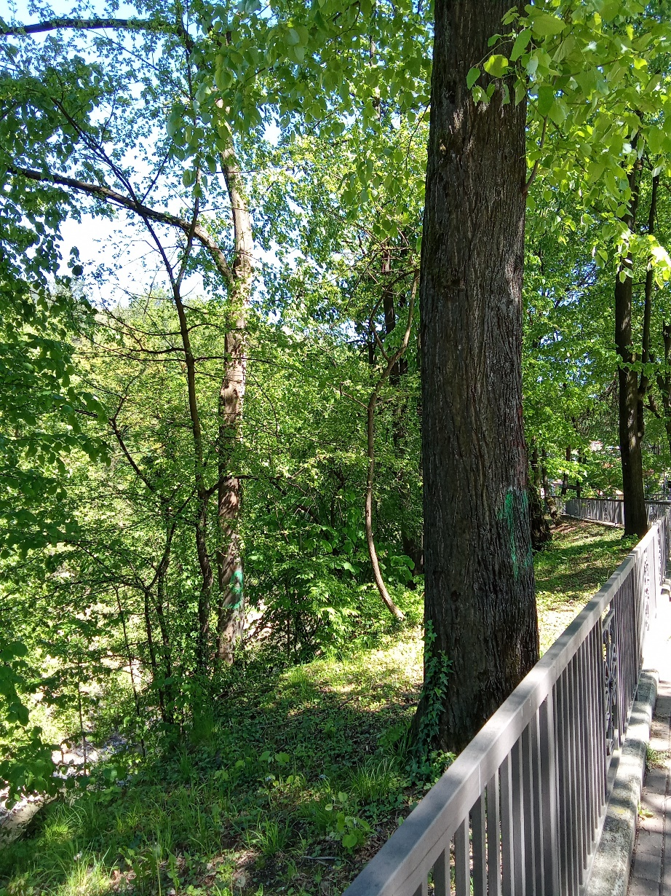

25.Стабло платана испод паркинга Општине
- Одстранити суве гране
- Орезивање крошње

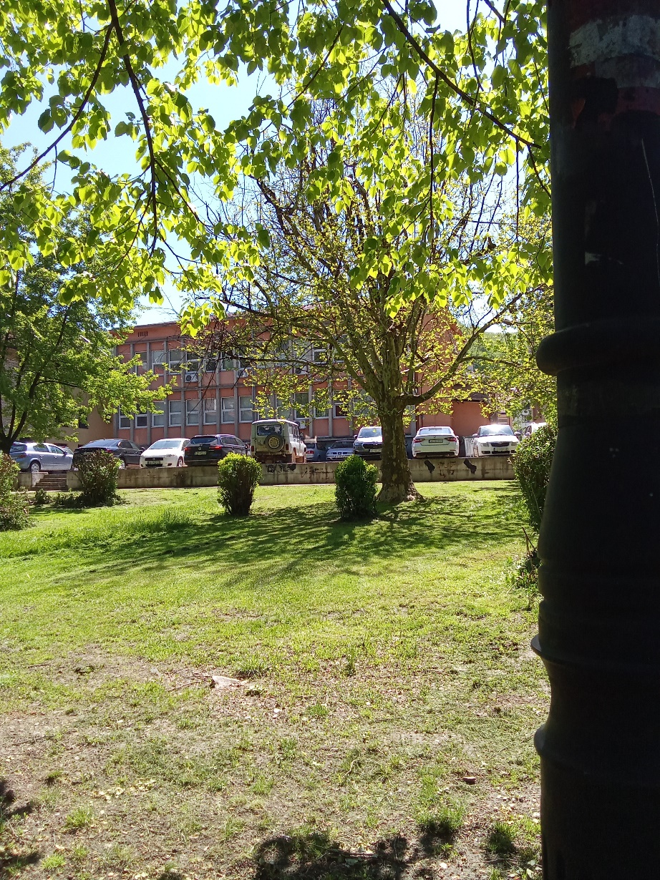

26.Стабло багрема испод Општине са друге стране ограде ка обали

- стабло се суши и потребно гаје исећи
- Стабло пречника д=35цм

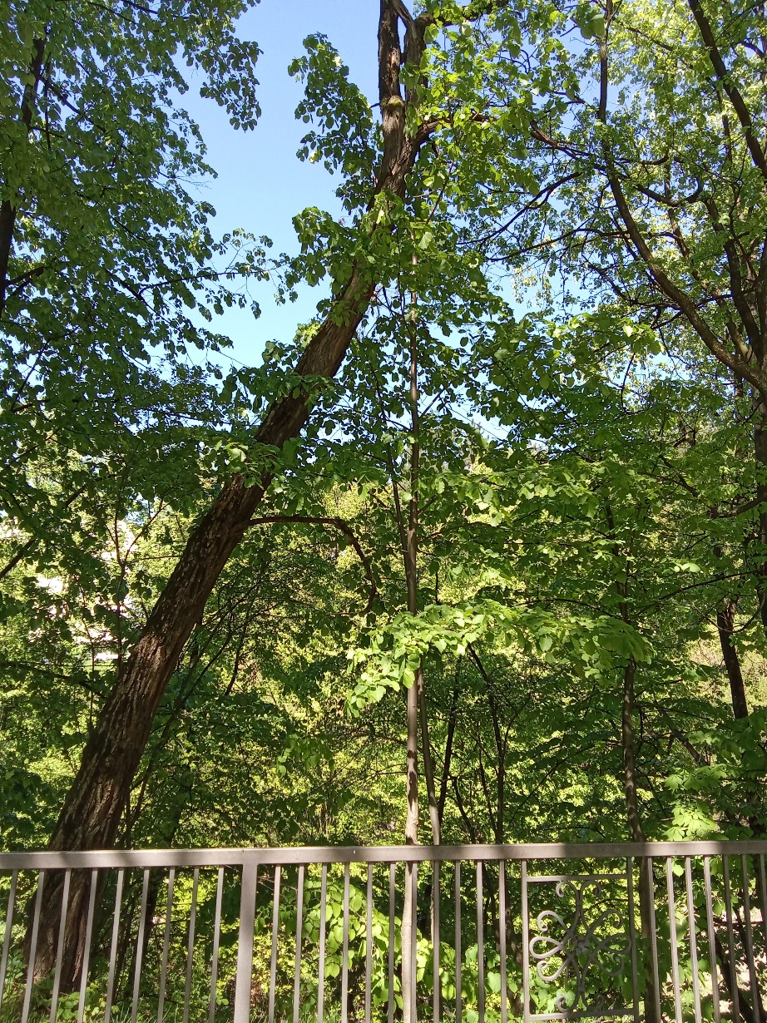

27.Стабло смрче испод Општине
- стабло смрче је потпуно суво и потребно га је одсећи
- стабло пречника д=50цм

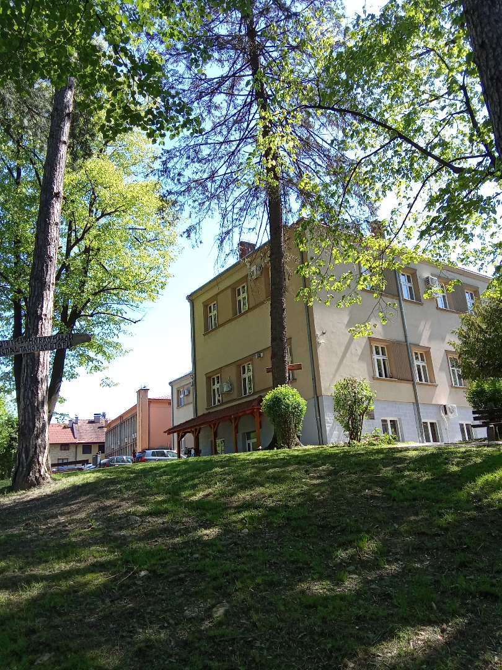

28.Стабло липе испод Општине са друге стране ограде ка обали

- Потребно је стабло одсећи јер се осушило
- Стабло пречника д=57цм

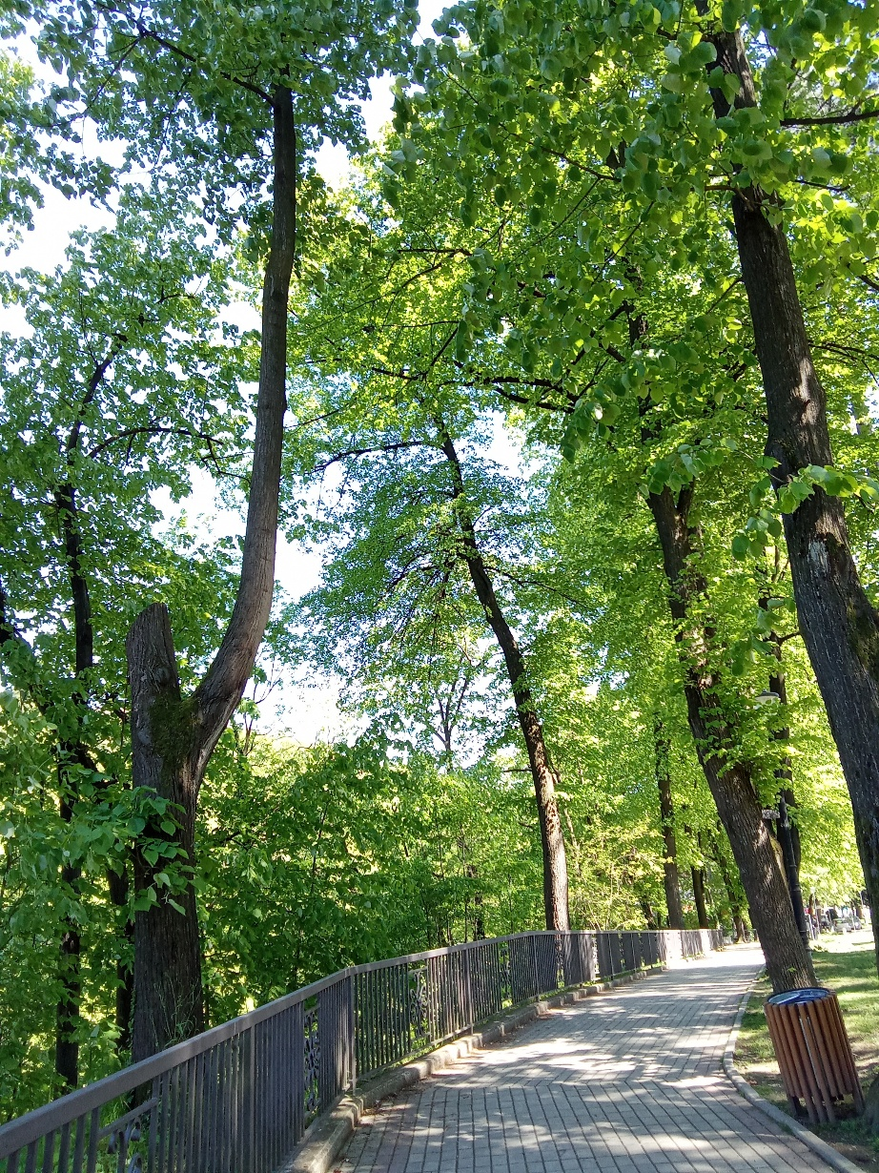

29.Стабло црног бора испод Општине

- Одстранити суве гране
- Скресати гране првих пршљенова

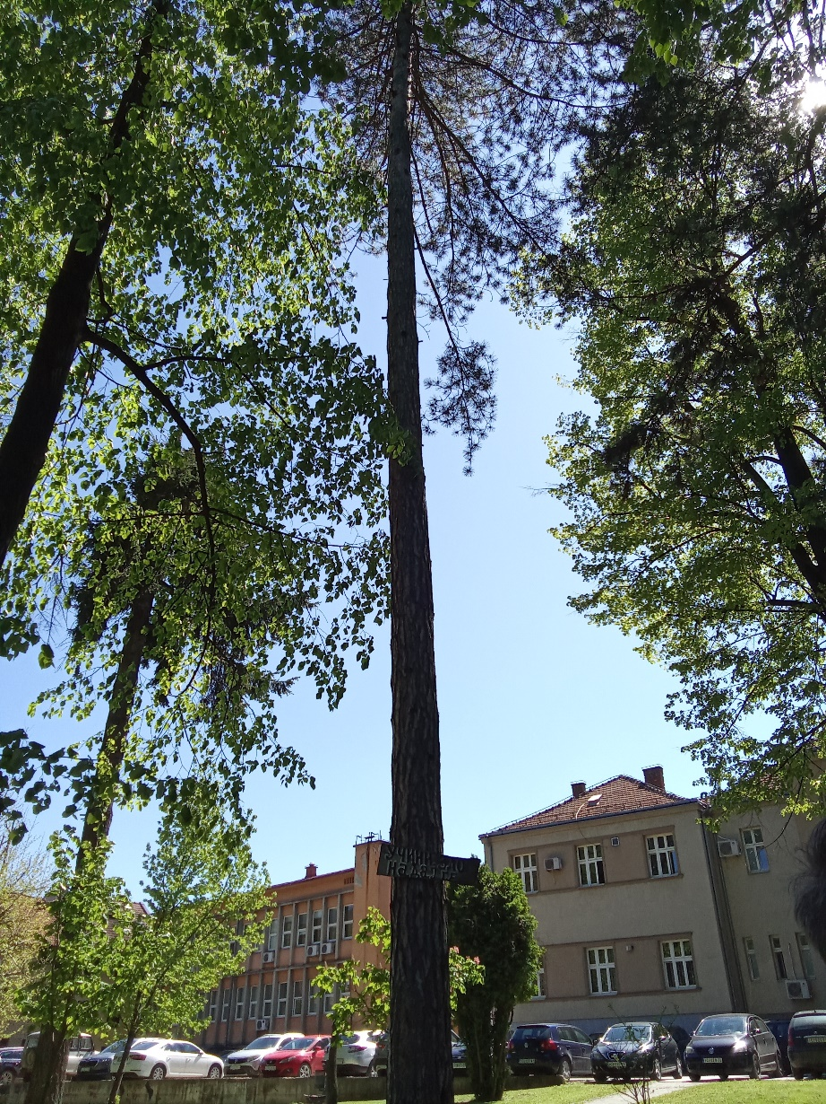

30.Стабло липе испод Општине до стазе

- стабло липе је шупље, али је у таквом стању већ дуже време
- треба га орезати

